Прокурор Восточного административного округа города Москвы информирует
08.08.2019

По материалам проверки прокуратуры Восточного административного округа возбуждено два уголовных дела по фактам злоупотребления полномочиями при проведении медико-социальной экспертизы

Прокуратура Восточного административного округа г. Москвы провела проверку исполнения требований законодательства о противодействии коррупции и бюджетного законодательства должностными лицами бюро № 18 – филиала ФКУ «ГБ МСЭ по г. Москве».
В ходе проведенной проверки установлено, что по результатам медико-социальной экспертизы должностными лицами бюро присвоена вторая и третья группа инвалидности двоим жителям столицы. В связи с получением инвалидности граждане получили бюджетные средства, выплаченные в виде пенсии по инвалидности, в размере свыше 250 тыс. рублей.
По результатам заочной медико-социальной экспертизы, проведенной по имеющимся медико-экспертным документам, а также сведениям из лечебных учреждений Москвы, приняты решения об отсутствии у указанных лиц группы инвалидности.
Таким образом, должностные лица из числа сотрудников учреждения медико-социальной экспертизы, достоверно зная об отсутствии у двоих граждан заболеваний, подпадающих под группу инвалидности, злоупотребляя своими служебными полномочиями, изготовили и выдали им заведомо подложные справки об установлении группы инвалидности, что являлось основанием для получения денежных выплат в виде пенсии по инвалидности, ежемесячной денежной выплаты региональной доплаты к пенсии из бюджета Российской Федерации и тем самым повлекло за собой существенное нарушение охраняемых законом интересов государства.
Полученные справки жители столицы, действуя путем обмана, представили в Главное управление Пенсионного фонда Российской Федерации по г. Москве и Московской области с целью хищения денежных средств, выделяемых из бюджета Российской Федерации на вышеуказанные выплаты. Денежными средствами, перечисляемыми в виде пенсий по инвалидности, они распорядились по своему усмотрению.
Материалы прокурорской проверки направлены в порядке п. 2 ч. 2 ст. 37 УПК РФ в следственные органы для решения вопроса об уголовном преследовании.
По результатам рассмотрения постановлений прокурора СУ по ВАО ГСУ СК РФ по г. Москве возбуждено 2 уголовных дела в отношении должностных лиц Бюро № 18 – филиала ФКУ «Главное Бюро медико-социальной экспертизы по городу Москве» по признакам преступления, предусмотренного ч. 1 ст. 285 УК РФ (злоупотребление должностными полномочиями).
Расследование уголовных дел поставлено прокуратурой округа на контроль.

Направлено в суд уголовное дело в отношении бывшего заместителя начальника ФКУ СИЗО-1 УФСИН России по Москве и его соучастников похищавших замороженное мясо
Прокуратура Восточного административного округа утвердила обвинительное заключение по уголовному делу в отношении 43-летнего теперь уже бывшего заместителя начальника ФКУ СИЗО-1 УФСИН России по Москве, обвиняемого в совершении преступлений, предусмотренных п. «б» ч. 4 ст. 158 (кража, группой лиц по предварительному сговору, с незаконным проникновением в помещение и иное хранилище, в особо крупном размере), ч. 1 ст. 286 (превышение должностных полномочий), а также трех преступлений, предусмотренных ч. 3 ст. 159 УК РФ (мошенничество, с причинением значительного ущерба, с использованием служебного положения), 34-летнего водителя изолятора и 46-летнего осужденного, обвиняемых в совершении преступления, предусмотренного п. «б» ч. 4 ст. 158 (кража, группой лиц по предварительному сговору, с незаконным проникновением в помещение и иное хранилище, в особо крупном размере) УК РФ.
По версии следствия, бывший заместитель начальника ФКУ СИЗО-1 УФСИН России по Москве, обладая информацией о поступлении в период с мая по ноябрь 2017 года в учреждение для питания заключенных замороженной мясной продукции в объемах более 123 тонны, решил похитить ее часть, и с помощью иных лиц реализовать мясо на продовольственных рынках. Для осуществления задуманного он привлек главного механика отдела хозяйственного обеспечения, водителя грузового автомобиля и одного из заключенных хозяйственного отряда изолятора, осужденного в 2015 году Бабушкинским районным судом г. Москвы за совершение кражи.
Скрыть преступление они решили путем уменьшения выдачи мясной продукции заключенным. Вывозилась продукция с территории СИЗО-1 по поддельным пропускам одним из обвиняемых - водителем учреждения, а также иными неосведомленными о совершении преступления водителями грузовой техники, в сопровождении еще одного соучастника – также теперь уже бывшего главного механика учреждения, уголовное дело в отношении которого выделено в отдельное производство в связи с заключением досудебного соглашения о сотрудничестве.
В период с августа по декабрь 2017 года, пользуясь загруженностью по работе материально-ответственного за хранение мясной продукции должностного лица изолятора и отсутствием должного контроля с его стороны за фактическим отпуском продукции, указанные лица периодически совершали хищение имущества ФКУ СИЗО-1 УФСИН России по г. Москве из морозильных камер, похитив в общей сложности 17, 5 тыс. кг. замороженных мясных блоков говядины, более 12 тыс. кг. замороженного мяса говядины в полутушах I категории, на сумму свыше 4,3 млн руб.
Мясная продукция сбывалась ими по заниженной стоимости на территории одного из столичных хладокомбинатов, а также на подмосковной продовольственной ярмарке, а получаемые от продажи денежные средства распределялись между соучастниками.
В рамках исполнения обязательств по досудебному соглашению о сотрудничестве соучастник преступления - главный механик учреждения сообщил о дополнительных эпизодах преступной деятельности бывшего заместителя начальника ФКУ СИЗО-1 УФСИН России по Москве. Так, должностное лицо дважды получало от него денежные средства в общей сумме 200 тыс. рублей от обвиняемого за прекращение проводимых службой собственной безопасности УФСИН России служебных проверок по фактам хищения неучтенного металлолома и мяса с территории изолятора и исключения их передачи их результатов в следственный орган. В действительности он не имел возможности оказать какое-либо содействие в прекращении служебных проверок.
Впоследствии заместитель начальника ФКУ СИЗО-1 УФСИН России по Москве, узнав о начавшемся, в том числе в отношении него, расследовании обстоятельств хищения в СИЗО-1 мясной продукции, перестал выходить на работу, сообщив сотрудникам учреждения ложные сведения о нетрудоспособности, пообещав по выписке предоставить больничные листы.
Пользуясь служебным положением ему удалось ввести в заблуждение сотрудников организационно-аналитического отдела изолятора, подготовивших и направивших в кадровую службу табели учета рабочего времени, и сотрудников кадровой службы, направивших не соответствующую действительности информацию в бухгалтерию о количестве дней его нетрудоспособности, что послужило основанием для необоснованного начисления ему денежного довольствия на сумму свыше 68 тыс. рублей.
С целью скрыть совершенное преступление, мужчина приобрел у неизвестных лиц поддельные больничные листы, которые передал главному бухгалтеру.
Оба уголовных дела прокуратурой округа направлены для рассмотрения по существу в Преображенский районный суд г. Москвы.

Направлено в суд уголовное дело по факту попытки продажи матерью новорожденной девочки

Прокуратура Восточного административного округа утвердила обвинительное заключение по уголовному делу в отношении 24-летней уроженки Киргизской Республики. Она обвиняется в совершении преступления, предусмотренного п. «б, з» ч. 2 ст. 127.1 УК РФ (торговля людьми, то есть купля-продажа человека, в отношении несовершеннолетнего, находившегося заведомо в беспомощном состоянии).
По версии следствия, женщина, ведущая асоциальный образ жизни, вступавшая в беспорядочные связи, проживая в г. Альметьевске Республики Татарстан, будучи матерью двухлетнего мальчика 2015 года рождения, находясь в состоянии беременности, ввиду сложного для себя материального положения, в 2017 году решила продать планируемую к рождению девочку. Для этого обвиняемая разместила в социальной сети объявление о продаже. В ответ на объявление желающие приобрести ребёнка, и действующие в рамках оперативного эксперимента лица, согласились на требования женщины по организации её перемещения в Москву, дальнейшего проживания в городе, организации родов, оказания содействия в оформлении необходимых документов и последующей передаче денежного вознаграждения в обмен на ребенка.
Однако, незадолго до родов женщина перестала выходить на связь с потенциальными покупателями, решила воспитывать рожденную девочку сама.
Спустя полтора года, ожидая рождения очередного ребёнка, в январе 2019 года женщина вновь разместила в социальной сети публикацию о поиске приёмных родителей для своего будущего ребёнка, вступила в переговоры по его продаже за 1 млн. руб. с лицом, выступавшим в роли «покупателя», а фактически действовавшим в рамках оперативно-розыскного мероприятия «оперативный эксперимент».
Под контролем оперативников между ними была достигнута договоренность, и обвиняемая приехала в Москву.
После произошедших в одной из столичных больниц в феврале 2019 года родов, женщина с новорожденной девочкой проживала в снятой для неё квартире в Москве до момента «сделки». Месяц спустя она написала расписку о нечинении в будущем препятствий в воспитании девочки новыми родителями, и, передав ее им, получила 1 млн. рублей, после чего была задержана.
В настоящее время трое малолетних детей обвиняемой находятся на воспитании бабушки, их здоровью ничего не угрожает.
После передачи новорожденной девочки родной бабушке, последняя назвала ее в честь следователя, осуществлявшей предварительное расследование по делу.
Уголовное дело направлено в Преображенский районный суд г. Москвы для рассмотрения по существу. Обвиняемая содержится под стражей.

После вмешательства прокуратуры Восточного административного округа погашена задолженность по заработной плате перед работниками организации

Прокуратура Восточного административного округа провела проверку по коллективному обращению работников ООО «Дельтастрой» о невыплате им заработной платы работодателем.
В ходе проверки установлено, что руководство общества имеет задолженность перед 18 работниками по заработной плате в общем размере 4 млн рублей.
По результатам проверки прокурор округа направил в суд заявления о выдаче судебных приказов о взыскании задолженности по заработной плате, а также компенсации за несвоевременную выплату денежных средств.
Суд исковые требования прокурора удовлетворил в полном объеме.
Кроме того, в отношении организации и ее руководителя прокурор возбудил дела об административном правонарушении, предусмотренном ч. 6 ст. 5.27 (невыплата или неполная выплата в установленный срок заработной платы) Кодекса Российской Федерации об административных правонарушениях. Виновные лица привлечены к административной ответственности в виде штрафа в размере 40 тыс. рублей.
В адрес генерального директора общества внесено представление об устранении нарушений закона.
После вмешательства прокуратуры задолженность по заработной плате и компенсация за ее несвоевременную выплату перед работниками общества погашены в полном объеме. Права граждан восстановлены.

По материалам прокурорской проверки возбуждено уголовное дело по факту уклонения от прохождения военной службы

Прокуратура Восточного административного округа провела проверку исполнения требований федерального законодательства о воинской обязанности и военной службе.
Установлено, что 24-летний мужчина состоит на учете в отделе военного комиссариата г. Москвы по Перовскому району Восточного административного округа с 2012 года. Решением призывной комиссии района Новогиреево он призван на военную службу и признан годным к военной службе с незначительными ограничениями.
Призывник прибыл в отдел военного комиссариата, прошел медицинское освидетельствование и под личную роспись получил повестку для отправки к месту прохождения военной службы, однако в назначенную дату в отдел военного комиссариата не прибыл, уважительных причин своей неявки не имел. В объяснении, полученном в ходе прокурорской проверки, молодой человек пояснил, что забыл о необходимости прохождения военной службы.
Прокурором Восточного административного округа материалы проверки в порядке п. 2 ч. 2 ст. 37 УПК РФ направлены в следственный орган для решения вопроса об уголовном преследовании. По результатам их рассмотрения возбуждено уголовное дело по признакам преступления, предусмотренного ч. 1 ст. 328 (уклонение от прохождения военной службы) УК РФ.
Расследование контролируется прокуратурой округа.

Прокуратура Восточного административного округа приняла меры реагирования в связи с нарушением при трудоустройстве бывшего госслужащего

Прокуратура Восточного административного округа провела проверку соблюдения одним из бюджетных учреждений, расположенных на поднадзорной территории, требований законодательства о противодействии коррупции при приеме на работу бывшего государственного служащего.
В ходе проверки установлено, что в учреждение на должность ведущего специалиста принята сотрудница, ранее замещавшая должность государственной службы.
Однако организацией в нарушение требований ч. 4 ст. 12 Федерального закона «О противодействии коррупции» уведомление о заключении договора с бывшим государственным служащим работодателю по последнему месту его службы в установленный законом срок не направлялось.
Прокурор Восточного административного округа возбудил в отношении юридического и должностного лица учреждения дела об административном правонарушении, предусмотренном ст. 19.29 (незаконное привлечение к трудовой деятельности бывшего государственного служащего) Кодекса Российской Федерации об административных правонарушениях.
Постановлениями мирового судьи виновные привлечены к административной ответственности в виде штрафов.
Кроме того, прокурор округа внес руководителю учреждения представление об устранении выявленных нарушений, по результатам рассмотрения которого ответственное должностное лицо привлечено к дисциплинарной ответственности.

Прокуратура Восточного административного округа провела открытый форум, посвященный соблюдению социальных прав граждан

Прокуратура Восточного административного округа провела открытый форум на тему: «Соблюдение социальных прав граждан».
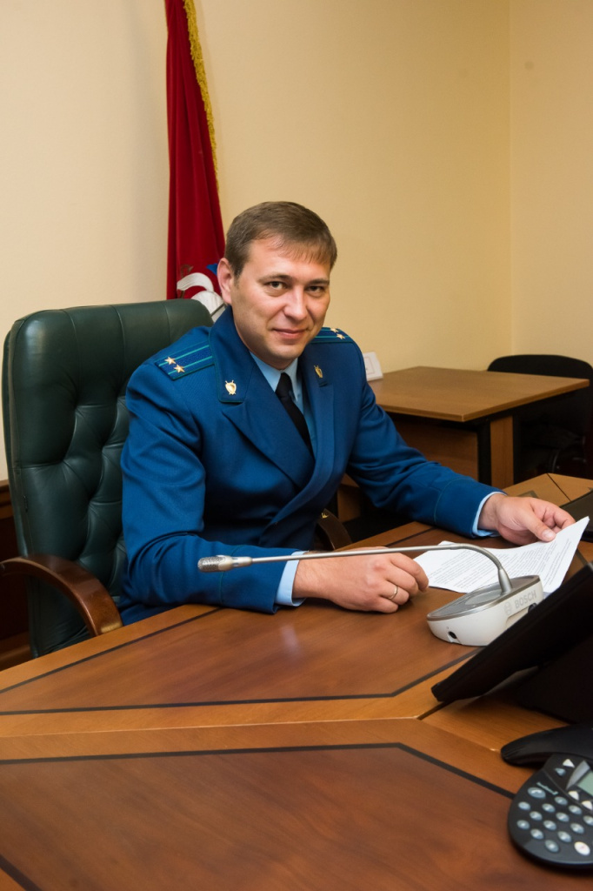
В работе форума приняли участие представители префектуры ВАО, управ районов, Управления социальной защиты населения Восточного административного округа г. Москвы, жители округа и представители общественности и СМИ.
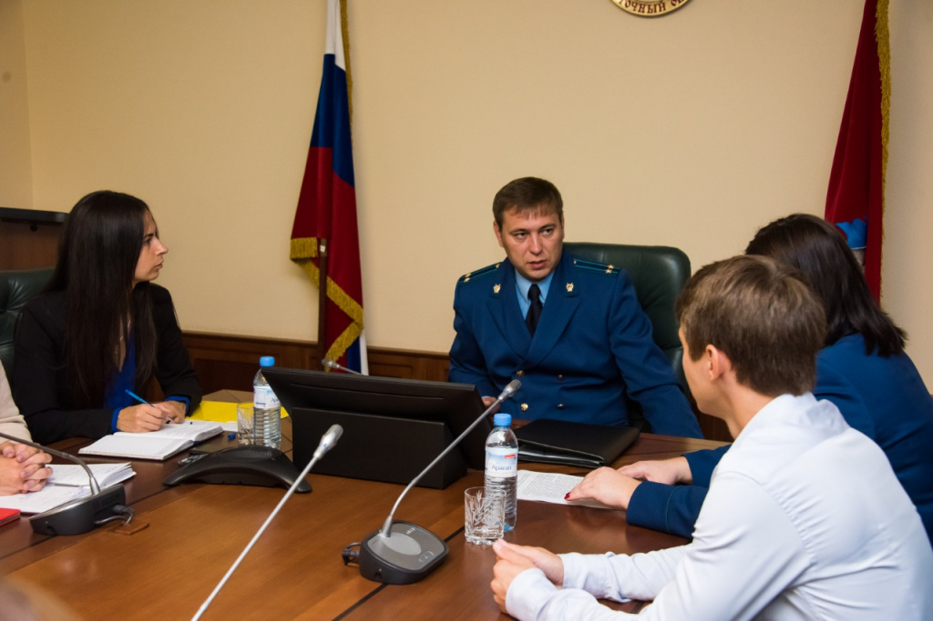
Открывая форум, первый заместитель прокурора округа Павел Желудков отметил, что защита социальных прав граждан является приоритетным направлением деятельности органов прокуратуры. Он довел до сведения присутствующих результаты надзорной деятельности прокуратуры округа в данной области, это и проверки соблюдения работодателями трудовых прав граждан, защита прав инвалидов и лиц с ограниченными возможностями здоровья, проверки в сфере здравоохранения.
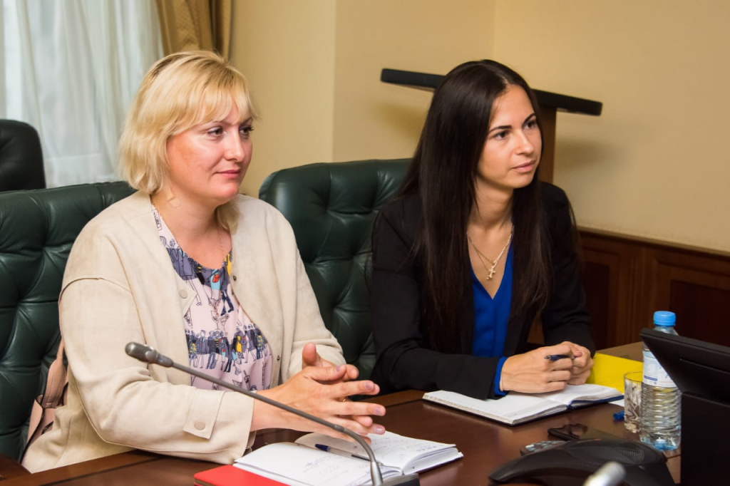
С докладом выступили приглашенные гости, в том числе заместитель начальника отдела Управления социальной защиты населения Восточного административного округа г. Москвы Татьяна Макеева.
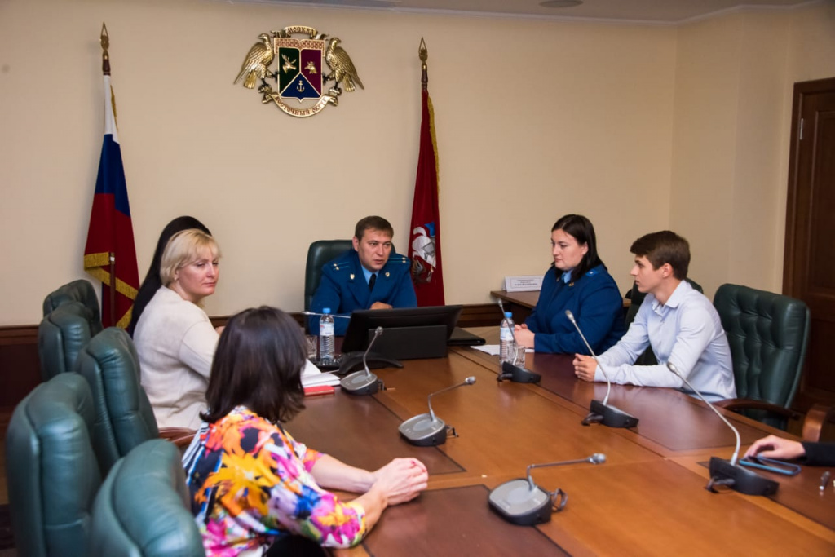
В рамках форума участники задавали интересующие вопросы, на которые получили исчерпывающие ответы, обсуждали имеющиеся проблемные аспекты и выработали перспективы их решения.
По итогам форума присутствующие отметили высокую эффективность проведенного мероприятия.

Адрес страницы: http://sokolinka.mos.ru/law-enforcement-and-security/the-prosecutor-s-office-informs/memo-of-prosecutor-s-office/detail/8270712.html
Управа района Соколиная гора города Москвы

